

**28. júl 2024 Svetový deň**

**HEPATITÍDY**

**Vírusová hepatitída je závažná infekcia, ktorá spôsobuje poškodenie pečene a rakovinu pečene. Tohtoročný svetový deň hepatitídy na tému**

**„JE ČAS KONAŤ“ zdôrazňuje potrebu spolupráce na rozšírenie prístupu**

**k diagnostike a liečbe hepatitídy vo svete.**

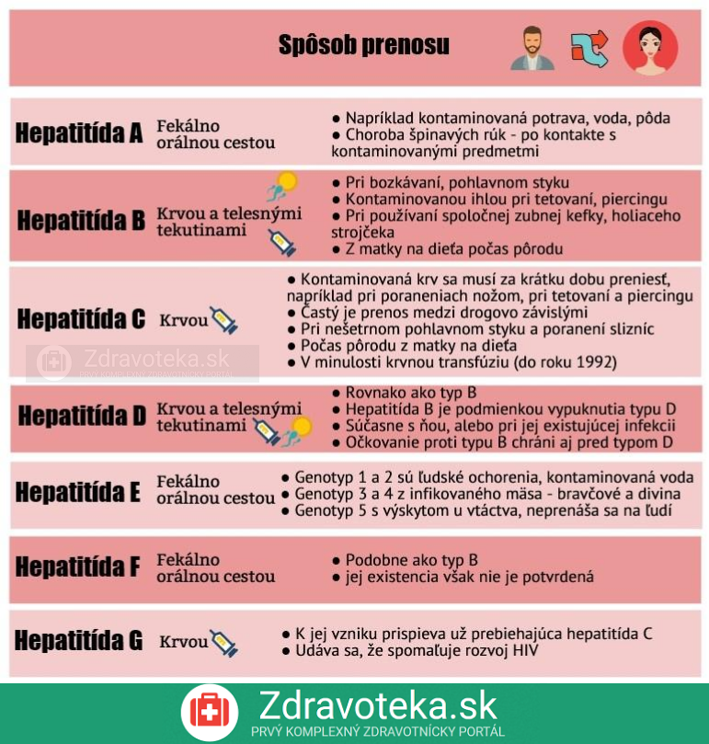

* zvýšená telesná teplota,
* bolesť kĺbov,
* bolesť svalov,
* celková únava,
* zvracanie, nevoľnosť,
* nechutenstvo,
* bolesť brucha sprevádzaná hnačkami,
* žlté sfarbenie kože a očného bielka.

**Prvé príznaky hepatitídy:**

**Prvé príznaky hepatitídy:**

**Prvé príznaky hepatitídy:**

Vírusové hepatitídy sú na celom svete významnou zložkou chorobnosti a úmrtnosti ľudí. **Spôsobuje ich 5 odlišných typov vírusov – A, B, C, D a E.** **Infekcie**

**týmito vírusmi majú za následok približne 1,3 milióna úmrtí ročne, hlavne hepatitída B a C. Ochorenie môže mať akútnu alebo chronickú formu.**





_______________________________________________________________________________________________­­­­­____________

Spracoval: Oddelenie podpory zdravia a výchovy k zdraviu, RÚVZ so sídlom v Starej Ľubovni, Obrancov mieru 1, 064 01 Stará Ľubovňa, tel. 052/4280106, [www.vzsl.sk](http://www.vzsl.sk)., Zdroj: https: ://www.who.int/campaigns/world-hepatitis-day/2024

**Prevencia hepatitídy:**

- **dodržiavanie opatrení** na zabránenie kontaktu s  **infikovanou**

**krvou a  telesnými tekutinami,**

- **prísny výber** darcov krvi a iných biologických tkanív,

- dodržiavanie **osobnej hygieny a hygieny prostredia**, umývanie rúk,

- vyhýbanie sa **surovým morským plodom a   surovému mäsu,**

- konzumovanie pitnej **vody z overeného vodného zdroja,**

- vyhýbanie sa **náhodnému sexuálnemu styku,**

- vyhýbanie sa **tetovaniu, piercingu a akupunktúre** predovšetkým

v krajinách s  **nedostatočným hygienickým štandardom,**

- dostupná možnosť **očkovania proti hepatitíde typu A  a B.**